Лекция 9

Пользовательский сегмент СРНС

9.1 Состав пользовательского сегмента

Пользовательский сегмент спутниковых радионавигационных систем состоит из спутниковых приемников и сопутствующего оборудования. Аппаратура потребителей различается по архитектуре, назначению, точности, стоимости и другим параметрам. Иногда к пользовательскому сегменту относят сообщество пользователей системы и службы информационно-технического обслуживания пользователей.
Успех радионавигационных систем в их широкомасштабном использовании полностью заключается в революции, которую произвело внедрение интегральных схем. Это сделало приёмники легкими, компактными и на порядок дешевле, чем это было возможно ещё 20 лет назад. Первые GPS приёмники, предназначенные для спутникового позиционирования, были введены в середине 1980-х гг. и стоили более $100 000 (таблица 3.4) Сейчас приемники с намного более высокими возможностями стоят менее $10 000. В конце 1980-х гг. только надеялись, что производители GPS приемников смогут производить их для массового рынка хотя бы за $2 000. Однако ценовые барьеры упали довольно быстро. Уже в 1992 г. был изготовлен ручной GPS приемник, который стоил меньше $1 000. В 1997 г. GPS индустрия взяла ценовой барьер $100, предложив карманный приемник на двух АА батарейках. В 2000 г. ручные часы с GPS приемником стоили всего $500.

Таблица 3.4 – Первые геодезические GPS приемники [King et al., 1987]

Название | Изготовитель, год | Наблюдения |  | Размеры, масса
Название | Изготовитель, год | Фаза | Код | Размеры, масса
Macrometer V-100 | «Макрометрикс»  (Litton Aero Service), 1982 | L1 | беско-довый | 69 × 53 × 64 см, 45 кг  антенна 91 × 91 × 16 см,  16 кг
TI-4100 | «Тексас Инструментс», 1982 | L1, L2 |  | 38 × 46 × 20 см, 25 кг  антенна 28 × 18 см, 2 кг

В настоящее время на рынке находятся сотни моделей приемников. Считается, что с 1997 г. ежегодно производится более миллиона приемников. По оценкам Министерства торговли США, объем продажи аппаратуры и услуг с GPS в 2003 г. превзойдет $16 000 000 000. Спутниковые системы становятся частью нашей повседневной жизни и существенным элементом коммерческой и общественной инфраструктуры.
За последние 20 лет было произведено несколько поколений приемников, основанных на всё более новых технологиях. Первая группа приемников была создана в конце 1970-х гг. для МО США, чтобы доказать, что GPS может работать. В начале 1980-х гг., когда созвездие GPS включало несколько спутников Блока I, еще не было причин производить большое количество приемников, кроме того, не была ясна политика государства в области использования GPS гражданскими пользователями. Но геодезисты уже видели возможности получения с помощью GPS сверхвысотных точностей. В 1982 г. на рынке появилось два приемника для точной геодезии: Macrometer V-1000, разработанный Ч. Кунселманом (Массачусетский институт технологий), и Texas Instruments TI 4100. Эти приемники, громоздкие по современным меркам, были революционными инструментами, которые продемонстрировали миллиметровый уровень точности при позиционировании по фазе несущей волны [Misra andEnge, 2000].

9.2 Категории пользователей

Считается, что термин «пользовательский сегмент» относится к концепции МО США по GPS как дополнение к национальной программе безопасности. Даже в течение раннего существования системы планировалось внедрить GPS приемник в каждый более или менее значительный элемент системы обороны. Предполагалось, что каждое воздушное или морское судно, каждое наземное средство передвижения и каждое воинское подразделение должны иметь соответствующий приемник для координации своей военной деятельности. Действительно, уже во время войны в Персидском заливе в 1991 г. приемники, как и предполагалось, были использованы во время боевых действий. Во время этой войны введённый ранее режим селективного доступа SA был выключен, чтобы войска могли более уверенно использовать гражданские приёмники. Особенно полезными для навигации в пустыне были признаны С/А-кодовые приемники.
Разрабатываются и другие военные применения GPS. Одним из примеров является приемник, к которому подсоединяются три (иногда четыре) антенны. Размещая такие антенны, например, на носу, корме и на бортах корабля, можно определять крен, тангаж и рысканье судна [Чмых, 1997; Hofmann-Wellenhof et al., 2001].
Вполне естественно, что поскольку и GPS и ГЛОНАСС разрабатывались военными для координатно-временного обеспечения театров военных действий (в том числе для «звездных войн»), то именно им доступны все возможности навигационных систем. Отличными особенностями аппаратуры военных потребителей (авторизованных или санкционированных пользователей) являются: прием и обработка радиосигналов повышенной точности (P(Y)-код для GPS и ВТ-код для ГЛОНАСС) на двух частотных поддиапазонах (L1 и L2) для получения высокой точности и при высокой защищённости от помех. Аппаратура военных потребителей допускает использование дополнительных мер защиты от помех, таких, как пространственная селекция адаптивными решётками, оптимальное комплексирование с инерциальными и другими навигационными системами. Кроме того, их отличают повышенная надежность и малое время до первого отсчета. При этом такие характеристики, как масса и размеры, стоимость, хотя и остаются существенными, но не являются решающими [Шебшаевич и др., 1993].
Для гражданских пользователей наиболее важным являются именно масса и низкая стоимость. Навигационная аппаратура гражданских пользователей ведет прием и обработку радиосигналов в пониженной точности (С/А-код в GPS и СТ-код в ГЛОНАСС) в одном частотном поддиапазоне.
Эволюция гражданского использования СРНС произошла за несколько лет и пошла по пути, который, вероятно, не предусматривали разработчики системы. Главное внимание в течение первых нескольких лет было приковано к навигационным приемникам. Революция GPS измерений в геодезии началась с приемника SERIES от Лаборатории реактивного движения и разработки «Макрометра» Ч. Кунсельманом. Основная концепция использования интерферометрической, а не доплеровской модели решения означала, что GPS можно использовать для измерений не только длинных геодезических линий, но и самых коротких линий, существующих в наземных измерениях. Одна из важных проблем, успешно решённая конструкторами геодезической спутниковой аппаратуры, – преодоление режима Anti-Spoofing.
Сегодня спутниковые приемники обычно используются для проведения всех видов геодезических топографических работ, обеспечивая высокую точность и производительность. Некоторые научные применения методов точного позиционирования (например, для метеорологии) оказались совершенно неожиданными.
Широкое применение в различных областях деятельности нашли и навигационные приемники. Негеодезическое гражданское использование GPS: управление парками транспортных средств и средств служб спасения, отслеживание поездов, городских транспортных потоков и т.д. Довольно часто разработчики аппаратуры в попытках сделать её более универсальной объединяют её (комплексируют) с другими средствами навигации. Примером такого подхода является разработка швейцарскими учёными навигатора для слепых и спасателей, в котором GPS приемник работает вместе с инерциальной системой, цифровым компасом, барометром-высотомером и шагомером [Ladetto, Merminod, 2002].

9.3 Типы приемников по архитектуре

В литературе указываются три доступные на коммерческом рынке типа приемников с фундаментальными различиями в архитектуре:
- непрерывно наблюдающие приёмники;
- медленные последовательные приемники;
- быстрые последовательные приёмники.
Непрерывно наблюдающие приёмники, называемые также многоканальными, отслеживают 4 или более космических аппаратов (КА) непрерывно, каждый канал наблюдает выделенный ему КА от начала до конца (рисунок 3.13). Это дает непрерывный доступ к навигационному сообщению, принимаемому от каждого спутника. Непрерывные приёмники более дорогие, чем два альтернативных типа, но они проще по концепции и могут успешно работать в высоко динамичных военных условиях.

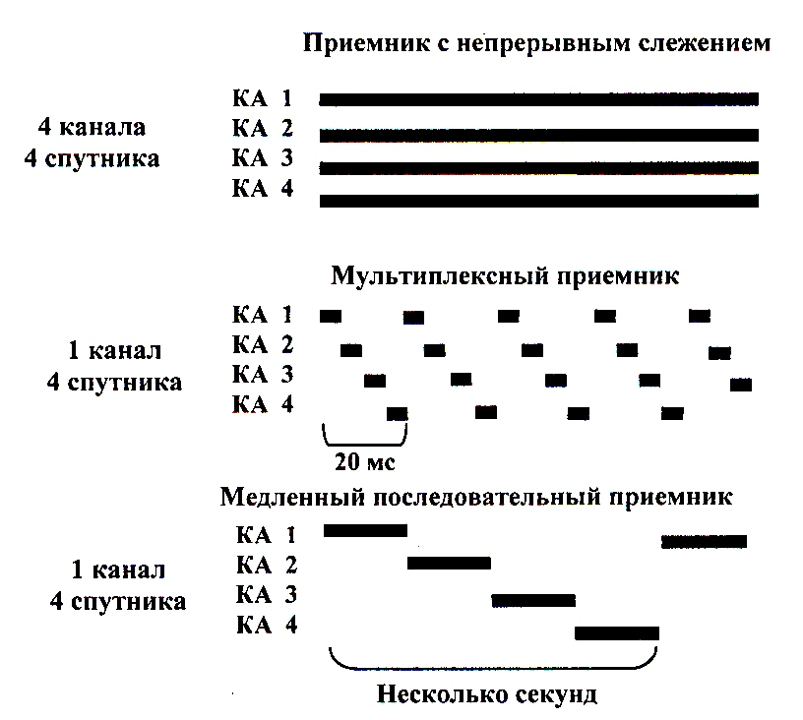

Рисунок 3.13 – Схемы слежения приёмниками различного типа

Ещё недавно число каналов в аппаратуре определялось, в первую очередь, динамическими характеристиками потребителя. Для объектов с высокой динамикой (самолёты, космические корабли и ракеты и т.п.) требовалось пять каналов. При этом четыре канала использовались для непрерывного слежения за спутниками для обеспечения непрерывного решения навигационной задачи, а пятый канал использовался для поиска новых спутников, синхронизации и считывания навигационного сообщения, поставляя, таким образом, в базу данных приёмника непрерывную информацию. Шестиканальный приёмник может считывать навигационное сообщение, наблюдать четыре спутника и удерживать в резерве пятый спутник на случай, если один из четырёх будет утерян по какой-либо причине. В последние 10 лет и в навигационной, и в геодезической аппаратуре реализуется концепция наблюдений all-in-view, когда приёмник наблюдает все навигационные спутники выше некоторого угла отсечки по высоте. Для приёмников, работающих по одной СРНС, обычно достаточно 12 каналов, в двухсистемной аппаратуре, работающим по сигналам GPS и ГЛОНАСС, используется не менее 20 каналов для каждой частоты.
Медленные последовательные приёмники, называемые также приёмниками с распределением времени, отслеживают спутники последовательно, задерживаясь на каждом на 1 – 2 с перед переходом на следующий спутник. Чтобы собрать по каждому спутнику, по меньшей мере, один 30-секундный кадр с потоком данных, он вынужден периодически прерывать последовательность обработки. Эти приёмники относятся к наиболее дешёвым из всех доступных приёмников. Однако они обеспечивают наихудшее время до первой фиксации (ТТFF) и не могут наблюдать спутники при движении с большими скоростями.
Быстрый последовательный приёмник, называемый также мультиплексным приёмником, отслеживает четыре или более спутников последовательно, но он задерживается на каждом спутнике на очень короткий интервал. Если такой приёмник переключается между четырьмя спутниками, то он может на каждом из них задерживаться на 1/200 с. Таким образом, он возвращается к каждому спутнику точно в момент захвата следующего бита в его потоке данных, идущих со скоростью 50 бит/с, и таким образом получает постоянный доступ ко всему потоку данных от каждого из четырёх спутников. Мультиплексный приёмник может наблюдать больше спутников, чем последовательный приёмник. Однако его исполнение всё же ниже, чем у непрерывного приёмника, потому что он не может объединять все спутники из передаваемого широкого спектра энергии.

9.4 Типы приёмников по методу действия

Хотя имеется большое разнообразие аппаратных средств GPS и ГЛОНАСС, главная система для их классификации основана на типах параметров наблюдений, которые измеряет приёмник:
- гражданские навигационные приёмники, использующие стандартный (С/А- или СТ-) код на частоте L1;
- кодовые приёмники, со сглаживанием псевдодальности по фазе несущей;
- военные навигационные приёмники, использующие Р (Y)-код на обеих частотах;
- одночастотные (L1) фазовые приёмники;
- двухчастотные фазовые приёмники.

9.4.1 Кодовые приёмники

Эти приёмники определяют положение, обрабатывая информацию, содержащуюся в коде, который передается спутниками. Преимущество этого метода – в его низкой стоимости. Недостатком является сравнительно низкая точность – порядка 5 м или хуже. Применяемое в некоторых типах приёмников сглаживание псевдодальностей по фазе несущей позволяет добиваться измерений с точностью порядка 0.5 м.

9.4.2 Фазовые приёмники

Эти приёмники определяют положение путём обработки измерений фазы несущей волны, наблюдаемой в течение некоторого времени. У них не нужно декодировать переданную информацию, за исключением данных о положениях спутников. Некоторые такие приёмники не имеют возможности принимать коды вообще, в этом случае приёмник должен предварительно загружаться данными из другого источника. Преимущество этого метода – его высокая точность. Такие приёмники могут обеспечивать сантиметровый уровень точности даже в реальном времени, когда используются дифференциальные поправки. Их недостаток – более высокая стоимость, значительно более сложная обработка измерений, чем у кодовых приёмников.

9.5 Типы приёмников по их назначению

9.5.1 Ручные приёмники общего назначения

Это наиболее простые и дешёвые навигационные приёмники. Они обеспечивают определение координат в абсолютном режиме, в реальном времени (рисунок 3.14). Они могут быть одно- и многоканальными, одно- и двухчастотными, работающими по GPS, или ГЛОНАСС, или по обеим системам. Они обеспечивают данными не самой высокой точности, порядка 10-30 м.

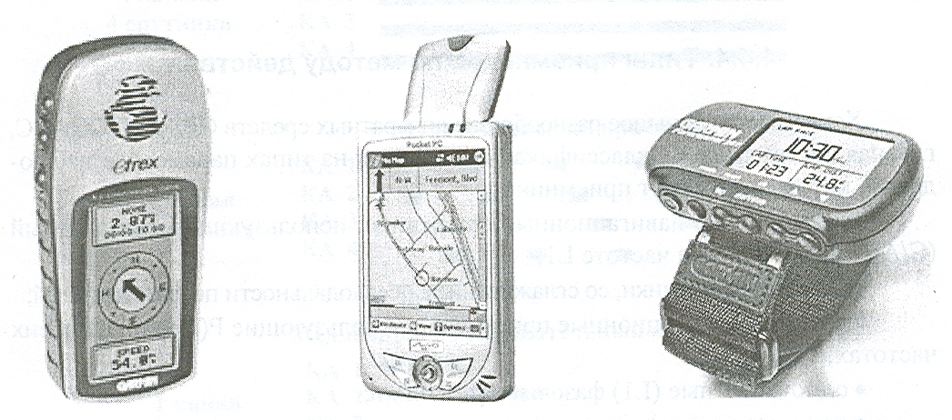
а) б) в)

Рисунок 3.14 – Навигационные приёмники
а) общего назначения (etrexPIC фирмы Garmin);
б) приёмник с карманным персональным компьютером
(DigiWalker 168, Haicom);
в) наручные GPS часы (фирма Garmin)

Приёмники общего назначения характеризуются малыми размерами и портативностью, питаются от батарей и имеют встроенный дисплей. Дисплей обычно на жидких кристаллах, имеет низкое потребление питания и может быть либо буквенно-цифровым, либо греческим. Некоторые из этих приемников могут иметь возможность выводить на дисплей дорожные, авиационные или морские карты. Антенна может быть внешней для установки на средстве передвижения. Навигационные приёмники могут объединяться с мобильными телефонами, часами. Для усиления работоспособности и повышения точности приёмников их комплексируют с инерциальными системами, баровысотомерами, магнитными цифровыми компасами и др.

9.5.2 Приёмники для определения ориентировки

Эти приёмники используются для определения трёхмерного расположения объекта относительно Земли. Такие приёмники используют несколько антенн, взаимное положение которых должно быть известно. Примером таких приёмников может служить разработка приёмоиндикатора МРК-11 НИИ Радиотехники Красноярского государственного технологического университета (рисунок 3.15)

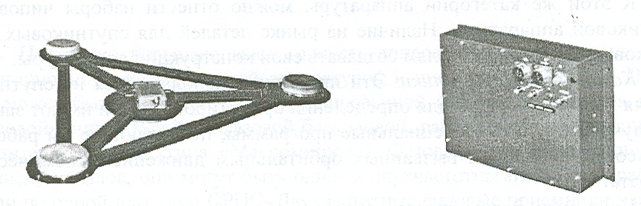

Рисунок 3.15 – Приёмник МРК-11 с тремя антеннами для определения координат, скорости и ориентировки объекта в пространстве

9.5.3 Авиационные приёмники

Эти приёмники оптимизированы для применения в авиационной навигации и могут выводить на дисплей навигационные карты. Их точность изменяется в зависимости от класса воздушных судов, на которых прибор планируется использовать. Приёмники монтируются на приборной панели пассажирского судна и работают в комплексе с другими приборами, они способны использовать передачи локальной сети DGPS, повышающие точность навигации до уровня, когда судно может совершать посадку в автоматическом режиме. В США такие приёмники должны иметь сертификат Федерального авиационного управления.

9.5.4 Приёмники для навигации автомобилей, информационных систем дорожных средств и управления парками дорожных средств

Эти приёмники устанавливаются на автомашинах, грузовиках, поездах. Назначение приёмников может изменяться в зависимости от применения, но характеристики их работы будут подобными. Приёмники, используемые на автомашинах, обычно применяются для навигации шофёром или для отсылки сообщения в службу спасения (при несчастном случае). GPS приёмники, используемые в автобусах, грузовиках и на поездах, предназначаются, главным образом, для отслеживания диспечерскими службами, а также для определения размера платы за пользование автодорогами.

9.5.5 Морские приёмники

Эти приёмники предназначены для навигации на море, у них есть возможность выводить на большой экран морские карты и соединяться с другими навигационным оборудованием.

9.5.6 ОЕМ (Original Equipment Manufacturer – оригинальное оборудование изготовителя)

Такие приёмники предназначены для установки на другом оборудовании. Они поступают от изготовителя как стойка с клавиатурой или модуль без дисплея. Технические характеристики ОЕМ приёмников могут изменяться в широких пределах, в зависимости от рынка или оборудования.
К этой же категории аппаратуры можно отнести наборы чипов для спутниковой аппаратуры. Наличие на рынке деталей для спутниковых приёмников позволяет любителям создавать свои конструкции аппаратуры.

93.5.7 Космические приёмники

Эти приёмники используются на спутниках, как для навигации, так и для определения ориентировки. Они имеют защиту от излучений и имеют специальные программы, позволяющие им работать на высоких скоростях, вызванных орбитальным движением космического аппарата.

9.5.8 Приёмники для составления карт и сбора данных о местности (топографические приёмники)

Навигационно-топографические приёмники обычно имеют точность на уровне от 10 м до 1 дм при расстояниях до 50 – 500 км, что достигается дифференциальным режимом работы. Они могут быть кодовыми и кодо-фазовыми. Последние имеют более высокую точность, но ограничены по дальности.
Топографические приёмники оптимальны для сбора данных и пересылки во внешнюю базу данных. Они часто имеют умеренную точность автономных определений, с возможностью её повышения дифференциальным методом. Их можно использовать вместе с компьютером для сбора и обработки данных. В такие компьютеры можно заранее загружать библиотеку с описанием особенностей объектов съемки (атрибутов и значений атрибутов), тогда оператору остаётся выбирать из библиотеки подходящий тип объекта, положение которого определяется. Такие приёмники можно нести на руках, у них малые батареи, а антенна крепится к рюкзаку за спиной. Приёмник может иметь различные типы сенсоров (определители уровня радиоактивности, кислотности почвы и т.п.).

9.5.9 Геодезические приёмники

Такие приёмники предназначены для высокоточных измерений (рисунок 3.16). Геодезические приёмники должны иметь антенны для установки на штативе и возможность переключать питание в процессе работы.

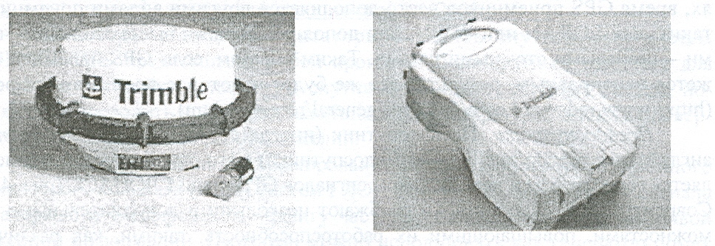

Рисунок 3.16 – Одночастотный (4600LS) и двухчастотный (5700) приёмники фирмы Trimble Navigation Ltd (США)

Постоянно повышающаяся точность аппаратуры стирает грань между навигационно-топографической аппаратурой и чисто геодезической. Последняя может быть фазовой кодо-коррелированной (обычно называется просто «фазовой» аппаратурой) и фазовой бескодовой, работающей по принципу радиоинтерферометра (типа «Макрометров»). Фазовые приёмники отличаются по числу каналов, они могут быть одно- и двухчастотными, а также работающими по одной или двум СРНС. Двухчастотные фазовые приёмники наиболее полно обеспечивают всё разнообразие возможностей спутниковой аппаратуры и дают наиболее точные результаты на расстояниях до нескольких тысяч километров. Наличие двух частот обеспечивает точный учёт влияния ионосферы.

9.5.10 Приемники для определения и хранения времени

Приемники для определения и хранения времени позволяют определять время с точностью до наносекунды за счет сравнения собственной шкалы времени, основанной на работе сравнительно дешёвых кварцевых или рубидиевых генераторов, со шкалой времени спутников, определяя временную задержку по точному позиционированию и орбите спутника.
Этот тип приёмников предназначен для работы в качестве временной и частотной опоры. Положение в этих приёмниках является вторичной информацией и часто игнорируется пользователем. Основная польза выведенных через GPS времени и частоты – долговременная стабильность и координация с мировым временем через временной стандарт GPS. Эти приёмники часто используются в таких приложениях, как:
- калибровка инструментов в лабораториях тестирования;
- синхронизация телекоммуникационных цифровых сетей, сейсмографов для точного определения землетрясений;
- контроль времени астрономических наблюдений в обсерваториях;
- синхронизация записывающих устройств для регистрации ошибок в электрических сетях и др.
Поскольку эти приёмники часто используются в критических условиях, время GPS приёмников часто дополняется другими видами приёмников, таких, как LORAN или WWW, или дополнительными высокоточными часами – цезиевыми атомными часами. Таким образом, если GPS приёмник окажется неисправным, результат все же будет некоторое время гарантирован).

9.5.11 Псевдоспутники

Псевдоспутник (иногда его называют псевдолит, от английского слова pseudo satellite – «псевдоспутник») в его самой простой форме является генератором и передатчиком сигналов GPS и/или ГЛОНАСС (рисунок 4.24 3.17)

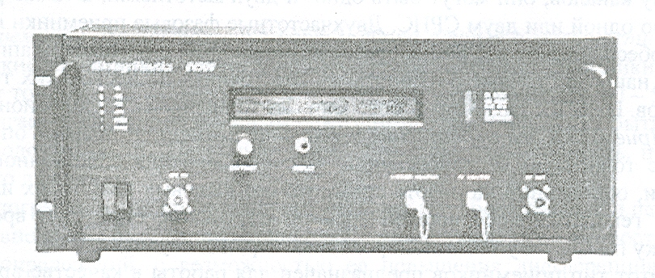
Рисунок 3.17 – Псевдоспутник IN500 фирмы IntegriNautics

Современные псевдоспутники снабжают несколькими дополнительными возможностями, повышающими их работоспособность, такими, как различные функции передающего сигнала, сообщения в пользовательском формате и т.д. Первые предложения по использованию псевдоспутников можно найти в конце 1970-х гг. Наземные передатчики сигналов GPS использовались для того, чтобы проверить GPS оборудование пользователя на испытательном полигоне армии США в Юма, Аризона. В середине 1980-х гг. RTCM комитет SC-104, разрабатывающий стандарты для дифференциальной службы Navstar GPS, назначил тип 8-го сообщения для альманаха, содержащего местоположение, информацию о кодах и «здоровье» псевдоспутника. Кроме того, коды PRN с номерами от 33 до 36 рекомендовали сохранить именно для псевдоспутников.
Псевдоспутники были предложены как дополнительные GPS передатчики сигнала, а также как линия передачи поправок в псевдодальности для DGPS. Эта разработка была популярна в то время, когда созвездие GPS состояло из 18 спутников. В последние несколько лет разработки псевдоспутников были в значительной степени связаны с применением их в навигации для точной посадки самолётов. Однако их применение оправдано в районах с недостаточным обзором неба (мониторинг сооружений в городах, работы в карьерах, туннелях, навигация внутри помещений)).

9.5.12 Имитаторы сигналов

Имитаторы сигналов спутниковых систем ГЛОНАСС/ GPS представляют собой программно-аппаратный комплекс для проверки и настройки аппаратуры спутниковых навигационных систем, позволяющий проводить испытания навигационной аппаратуры, а также проверку и откладку алгоритмов работы изделий.
Имитатор обеспечивает формирование сигнала любого навигационного космического аппарата (НКА) систем ГЛОНАСС и GPS, перестройку сигнала по задержке и доплеровскому сдвигу частоты, закладку в сигнал цифровой служебной информации. Имитатор можно использовать как генератор помех для функциональной проверки навигационной аппаратуры при серийном производстве и для откладки и совершенствования алгоритмов обработки сигналов (http://www.ire.krgtu.krgtu.ru/struct/lab/niirt/new_page_l.htm).

